

**工程建设全流程电子标**

**评标专家操作手册**

**陇南市公共资源交易中心**

**2020-08-17**

## 一、登录网上开评标系统

### 1、打开网上评标系统地址

在浏览器打开<http://www.lnsggzyjy.cn/TPPingBiao_zs/customframe4pb/loginPB>，页面如下图所示：



### 2、打印登录系统账号和密码

①【工作人员登录】

②选择【打印专员登录】

③对应打印专员账号：pbs1，密码：111111



④选择需要评标的项目，

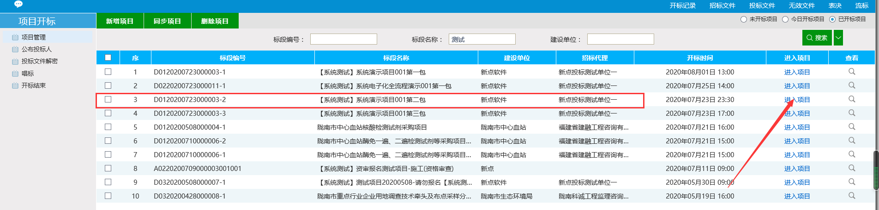

⑤在评标准备—确定评委—点击打印

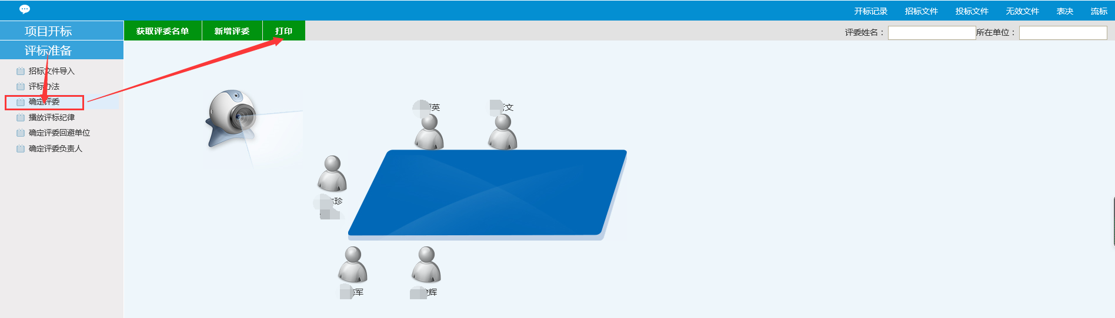

⑥使用打印出来的账号和密码，每位专家在【专家评委登录界面】，按照打印出的账号和密码登录评标系统。

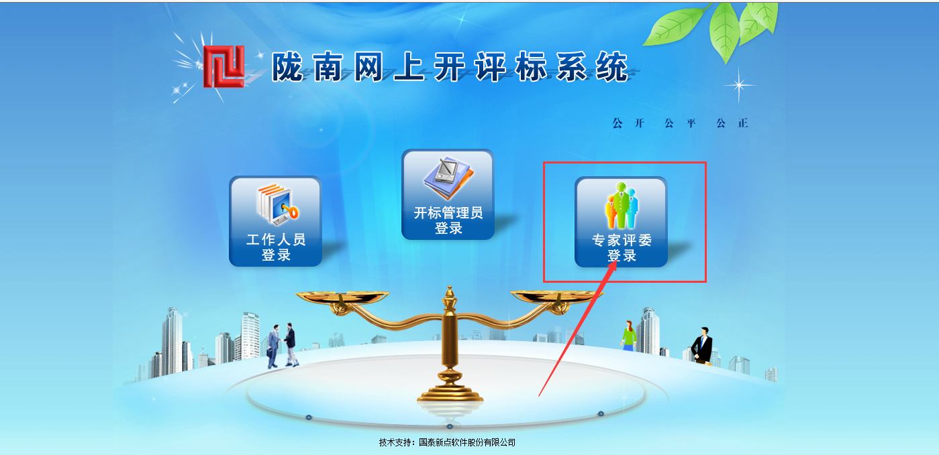

## 二、进入项目

找到需要评标的标段，进入项目

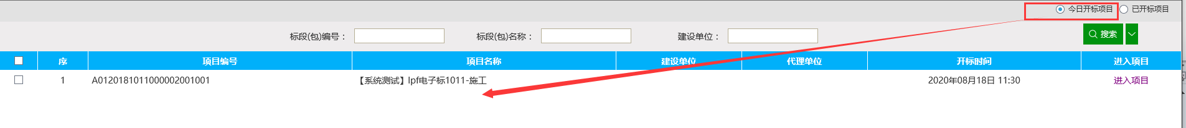

## 三、评标流程

进入项目后，可以看到如下页面。评标流程分为：评标准备、第一信封评审、清标、第二信封初步评审、第二信封详细评审、评标结果六个过程。

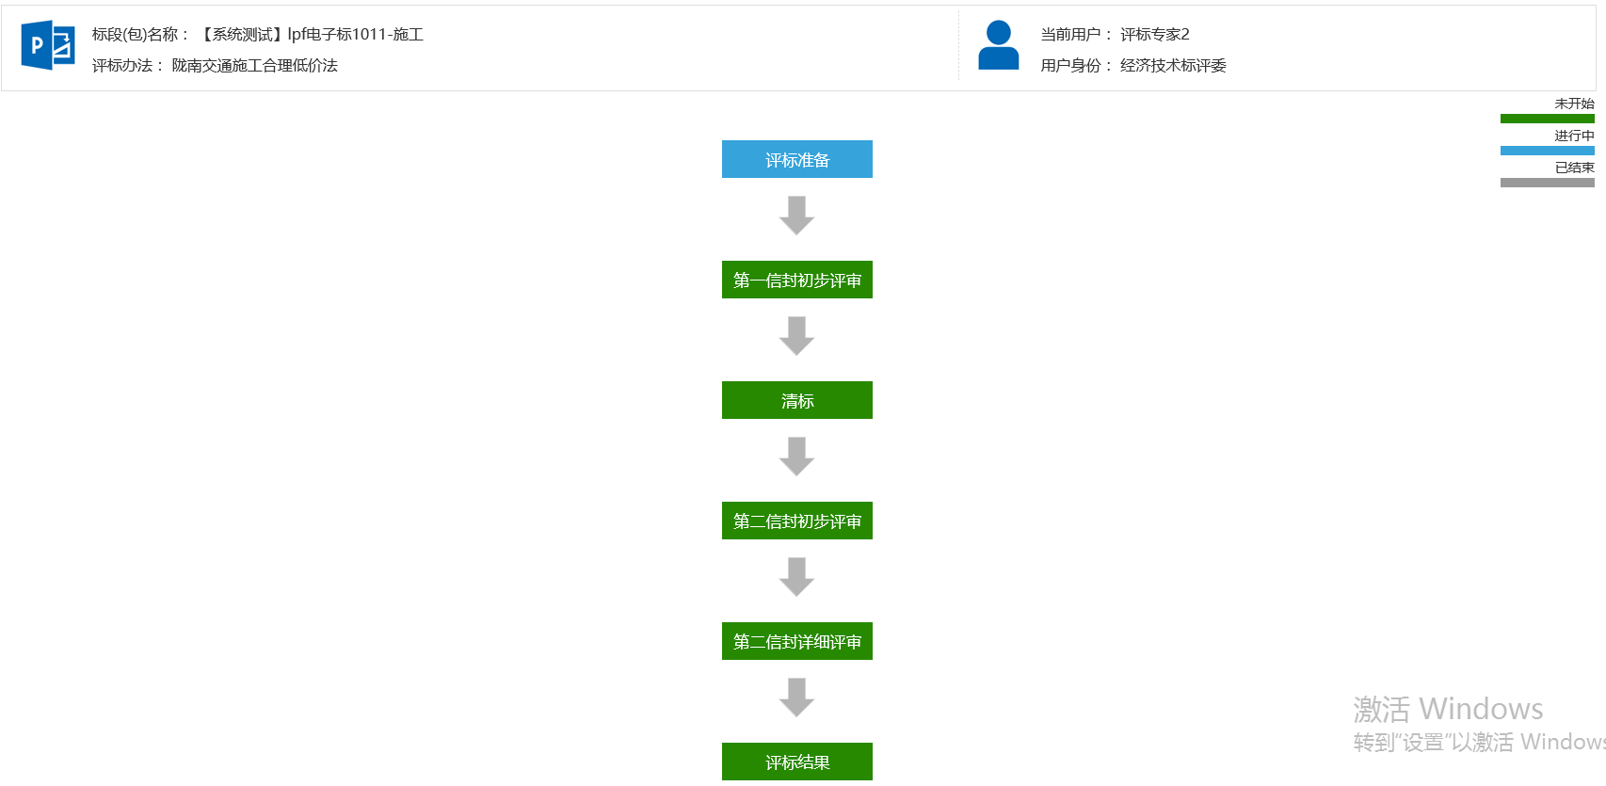

## 四、评标准备

①评委回避，若需要回避，则在单位名称后面打钩。

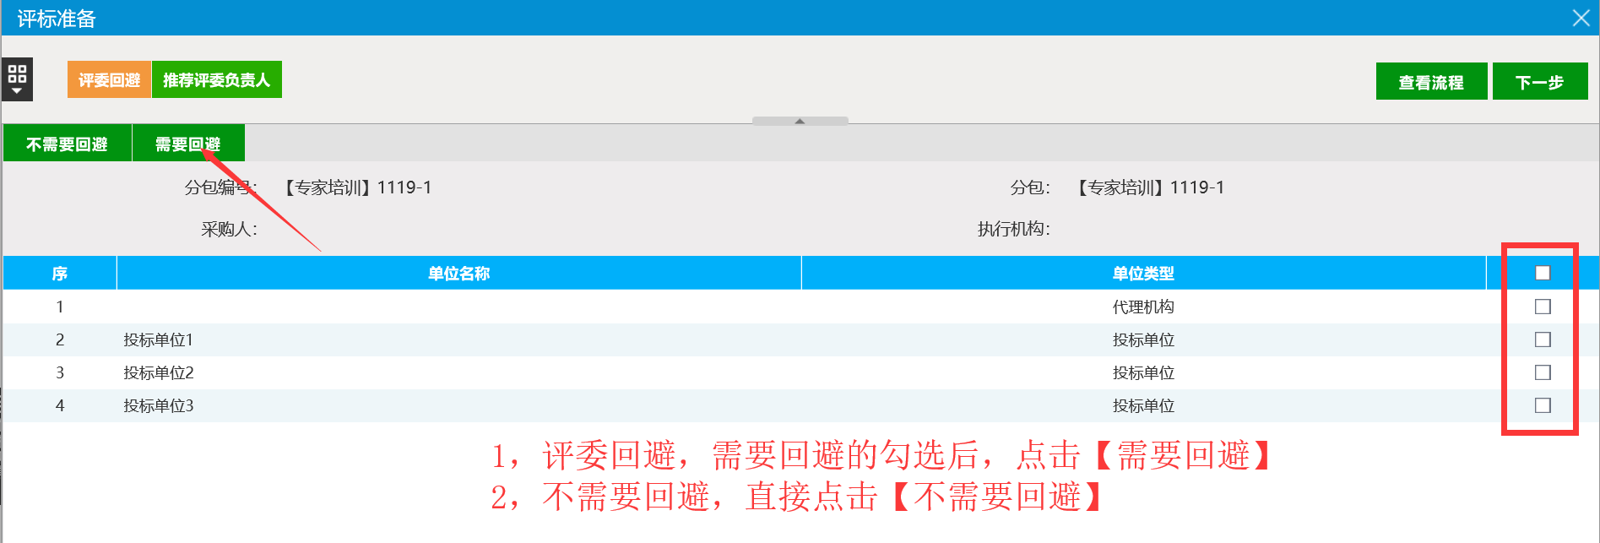

②推荐评委负责人——即评标委员会组长。点击【推荐评委负责人】，选择专家点击【确认推荐】。然后关闭这个页面，如图2步骤。

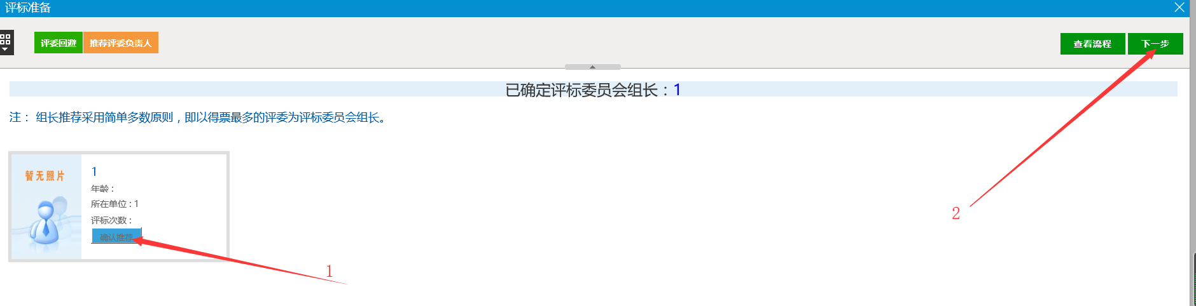

## 五、第一信封初步评审

①评委组长点击【评标开始】后，组员方能进入第一信封初步评审。

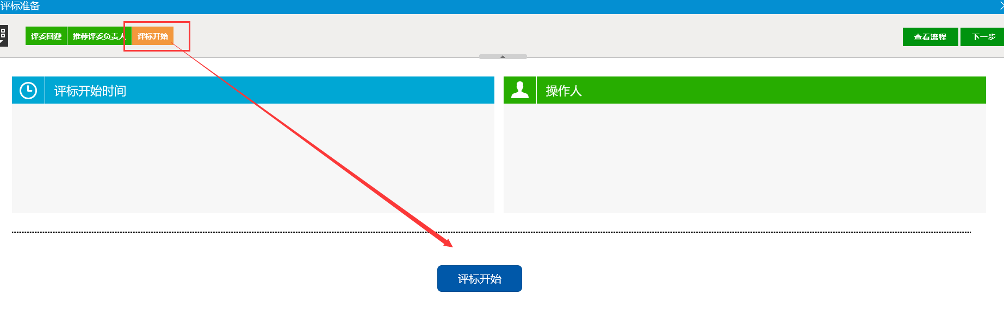

②第一信封初步评审包括：标书雷同性分析、第一信封形式与响应性评审、资格预审、废标结果查看、合格名单。

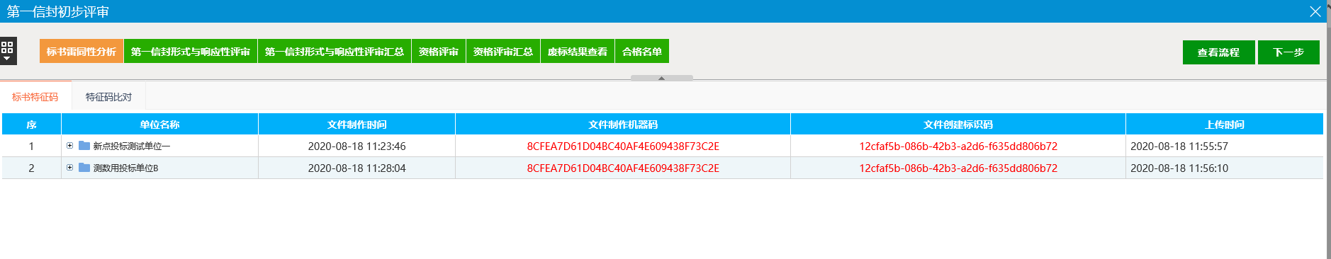

③标书雷同性分析包含：标书特征码、特征比对码。

标书特征码：文件制作机器码，若是同一台电脑制作的标书，则文件制作机器码会标红。

文件创建标识码：同标书特征码类似。

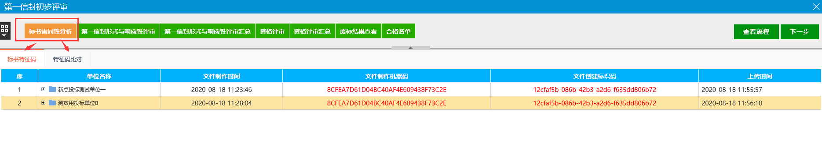

特征比对码：是对标书特征码的直观展示，如下图：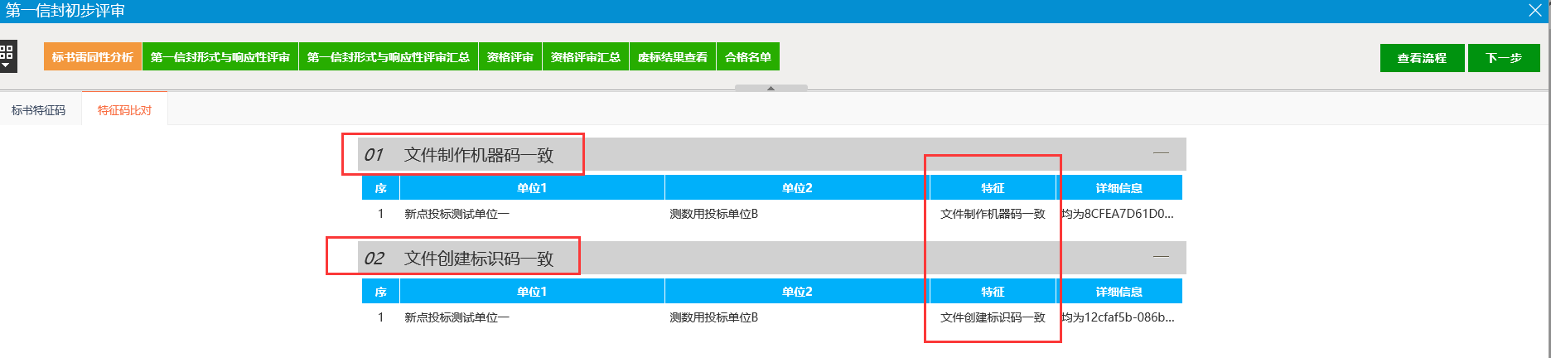

④评审页面分为：**初步评审流程模块**、**投标单位切换模块**、**评分点名称部分、投标单位标书目录部分、标书内容展示部分**五大部分。对应部分的功能如下：

标书正文：投标单位标书查看；

评分点：评分点名称查看，鼠标放置评分点名称处，可显示评审标准；

标书目录：投标文件目录，可快速定位至投标文件对应内容处；

初步评审流程：评审流程模块。

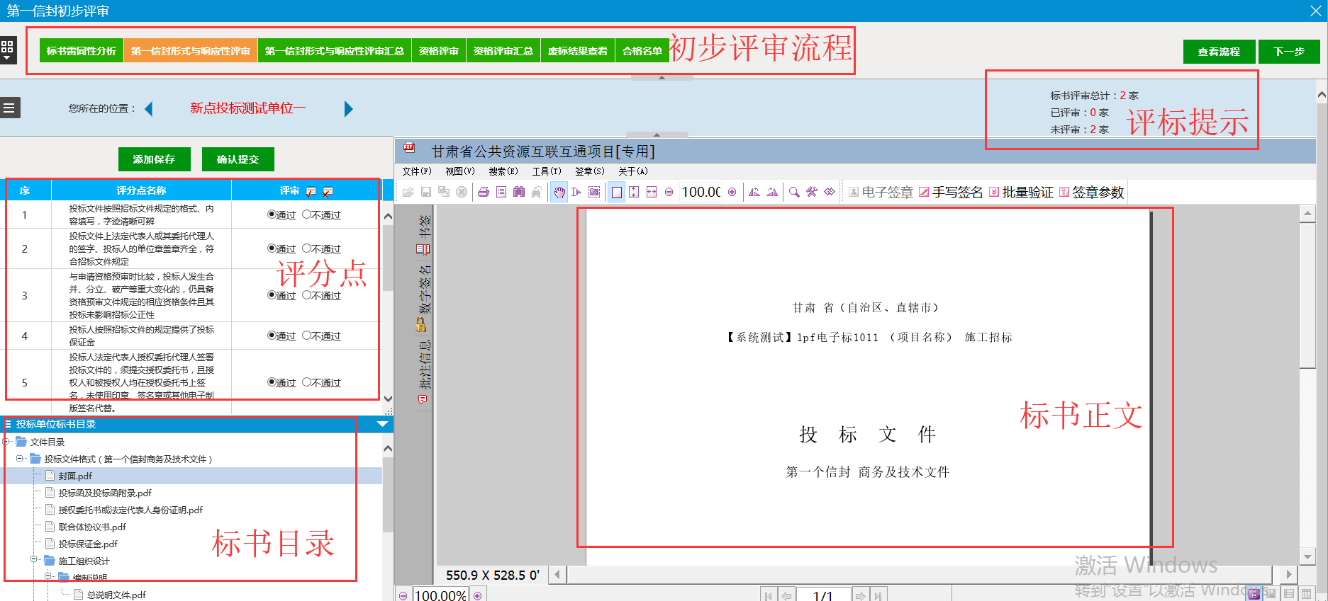

③点击页面左上角，如下图标红按钮，可显示以内容：

开标记录：查看开标记录的情况；

招标文件：查看招标文件全文；

投标文件：查看投标单位的投标文件；

无效文件：投标单位无效的内容进行评审；

流标：若项目流标，则在此处进行操作；

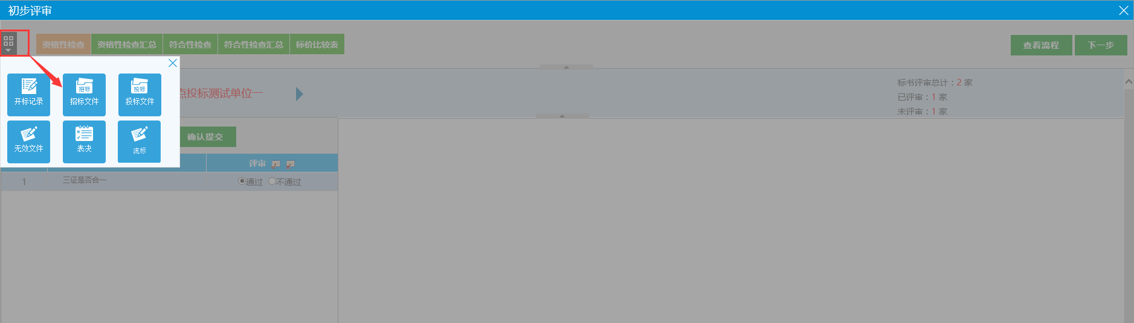

④评完分，点击保存——确认提交。

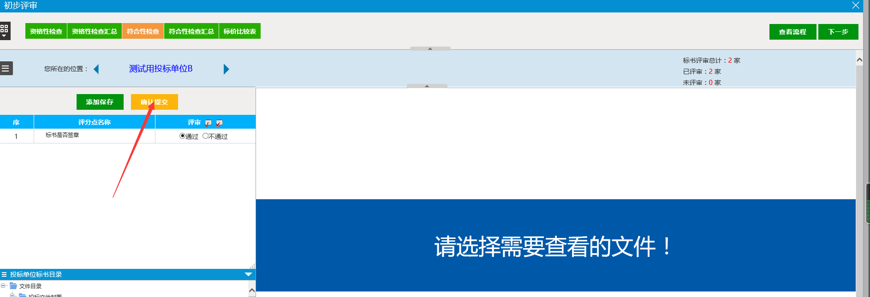

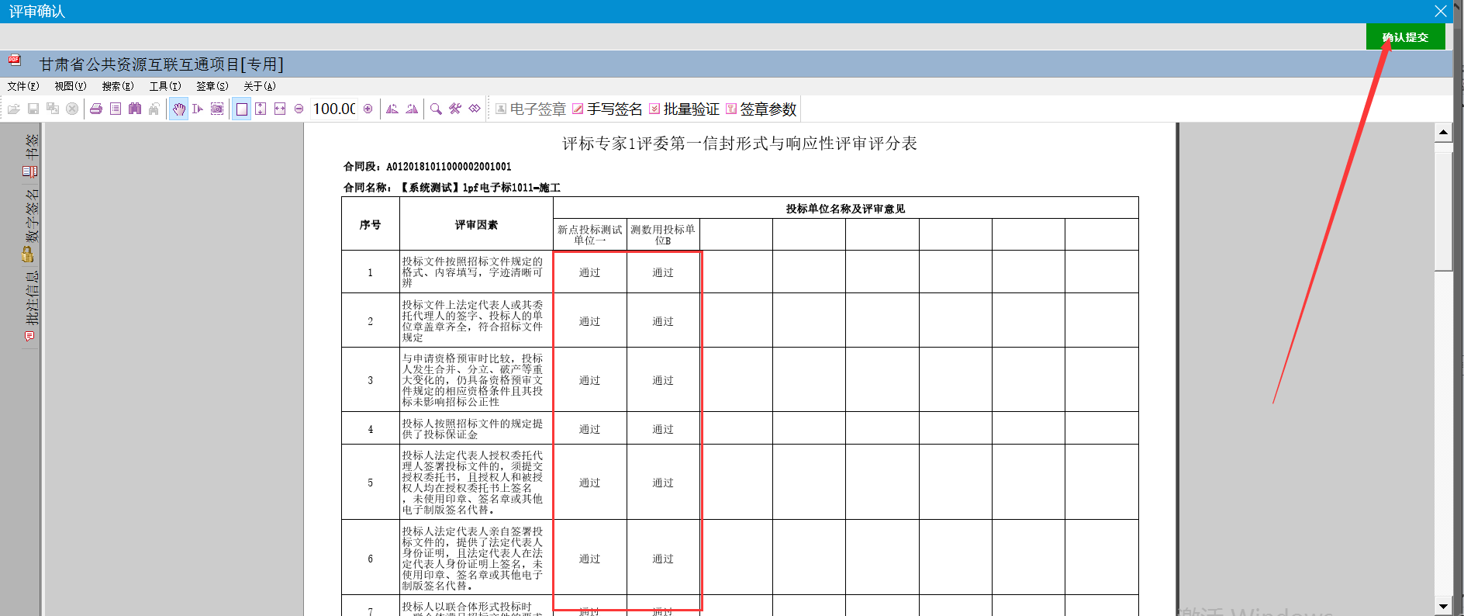

1. 第一信封形式与响应性评审汇总（评委组长），第一信封形式与响应性评审评完分，由评委组长汇总评审情况，评委组长在组员确定各自评审没有问题后，可点确定进行汇总：
2. 若评标小组组员对评分点评审有误的，可让组长回退流程，重新评审

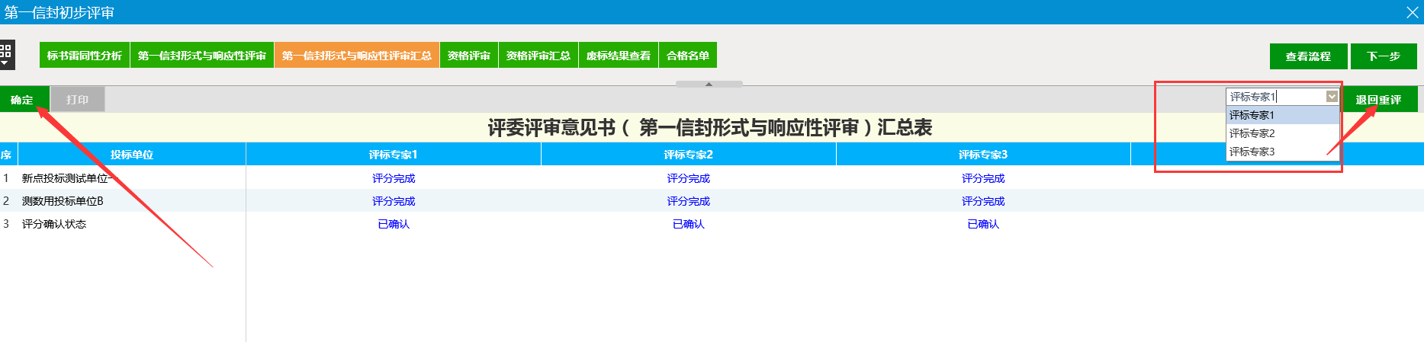

**注：资格评审操作流程同第一信封形式与响应性评审一致。不再详细说明。**

1. 废标单位查看（评委组长）——队不满足招标文件要求的单位进行废标操作。如下图：

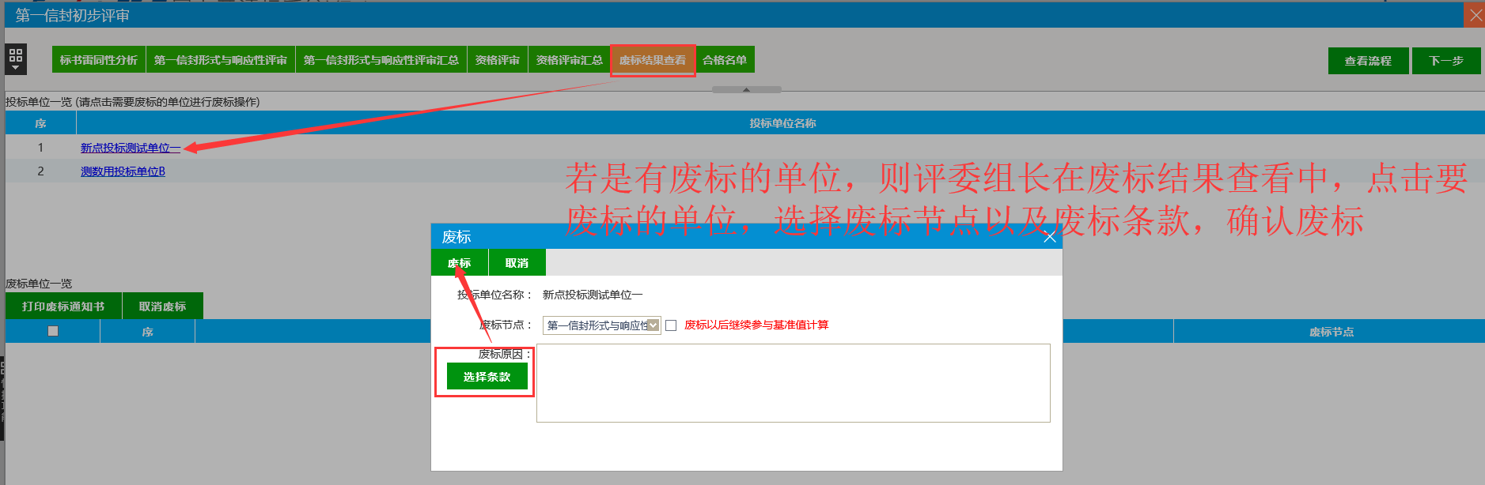

1. 合格名单（评委组长），查看合格名单，评委组长点击确定进入第二信封评审。等待第二信封开标。

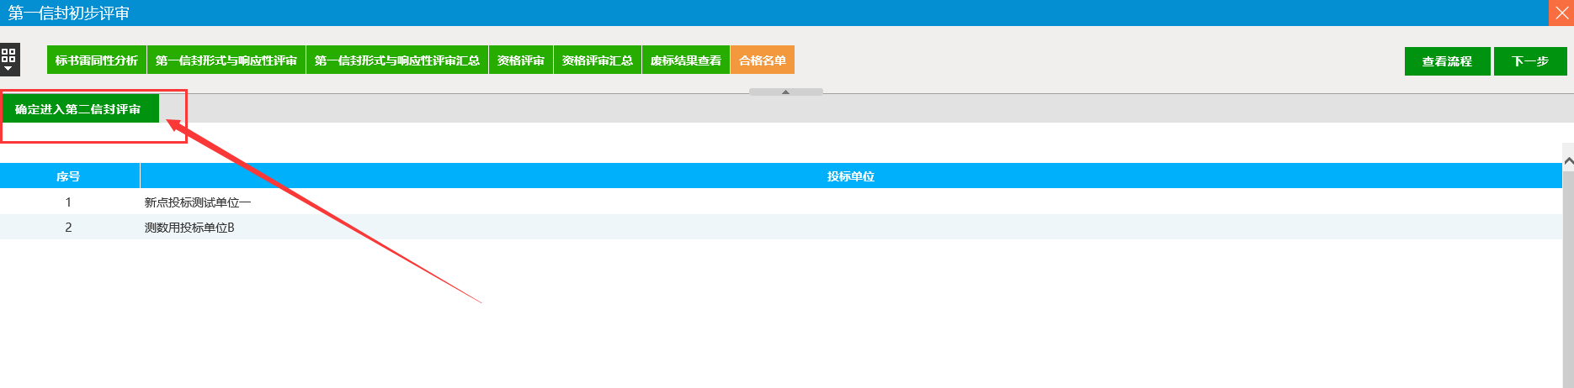

## 六、清标

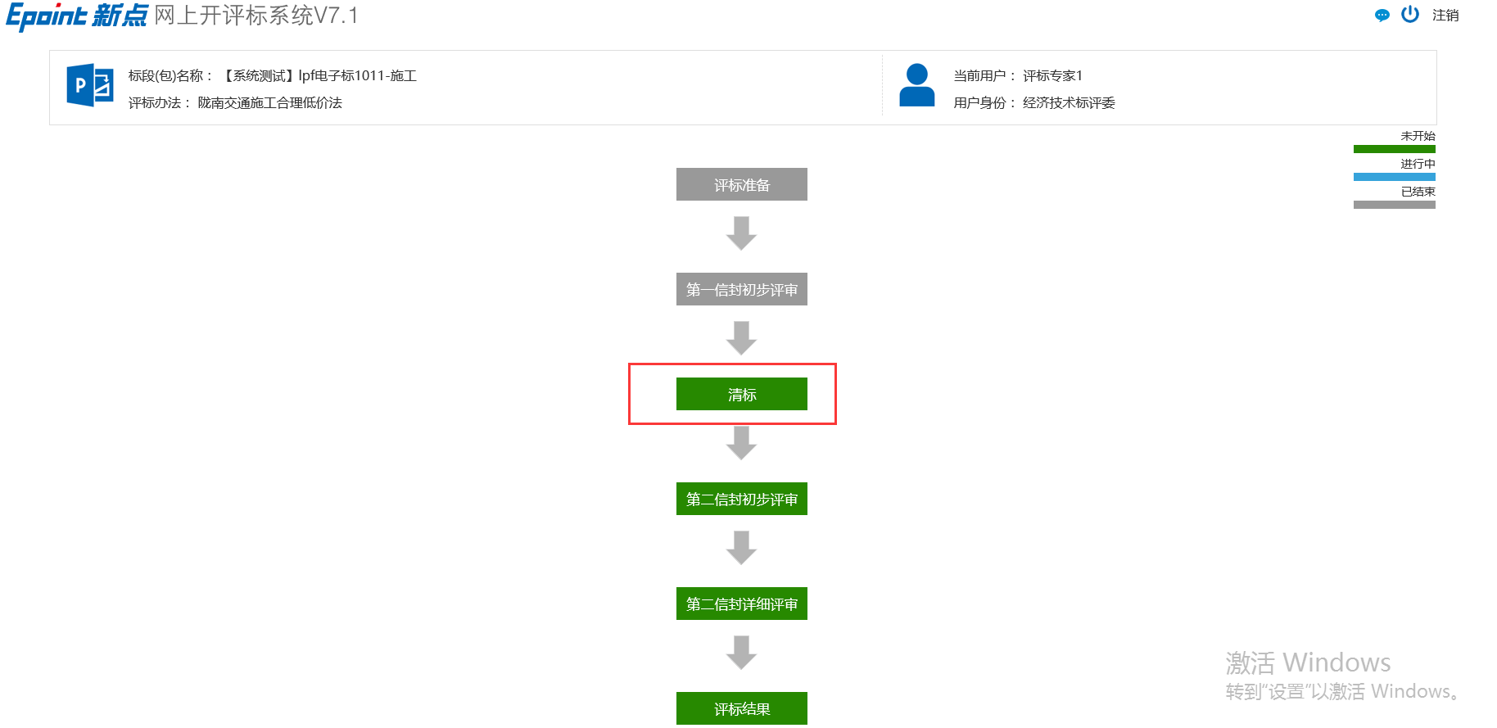

1. 第二信封开标结束后，评委组长点击清标，开始第二信封评审

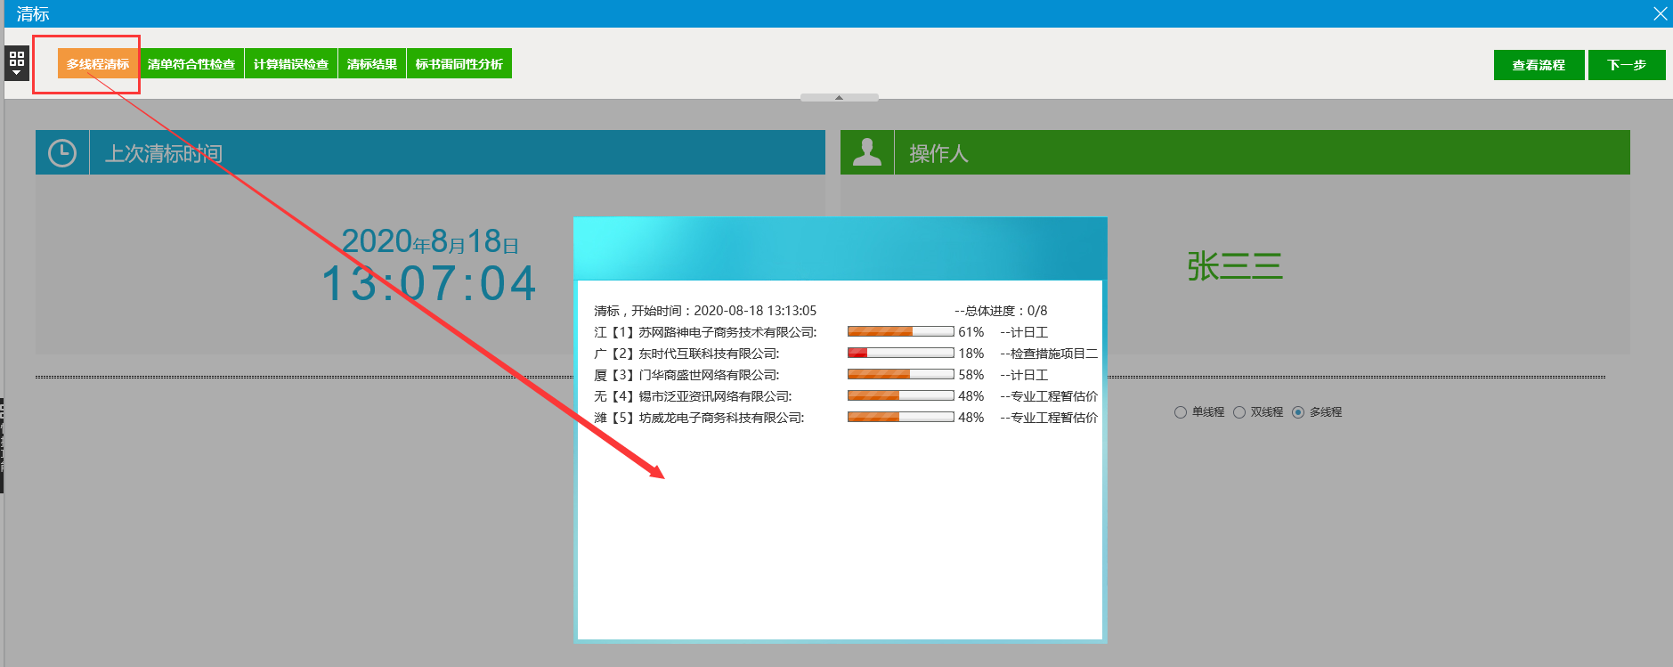

1. 清单符合性检查，包括清单偏差一览表、清单单价为零一览表。由系统自动对清单进行检查，并展示出来，供专家评审。

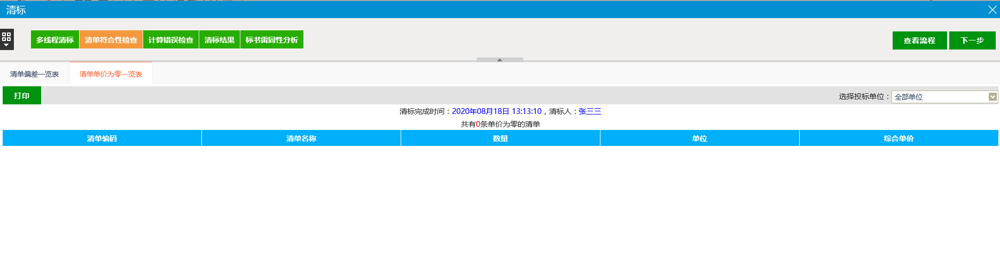

1. 计算错误检查，由系统自动检查，将结果展示出来。供专家评审

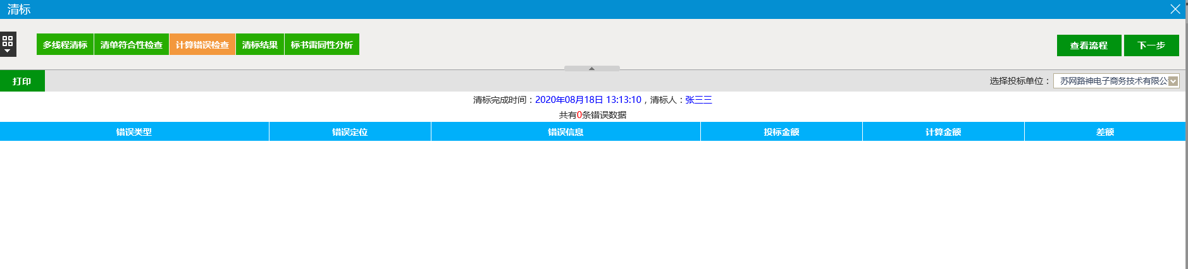

1. 清标结果，清标结果查看，将清标符合要求的单位及不符合的单位展示出来。

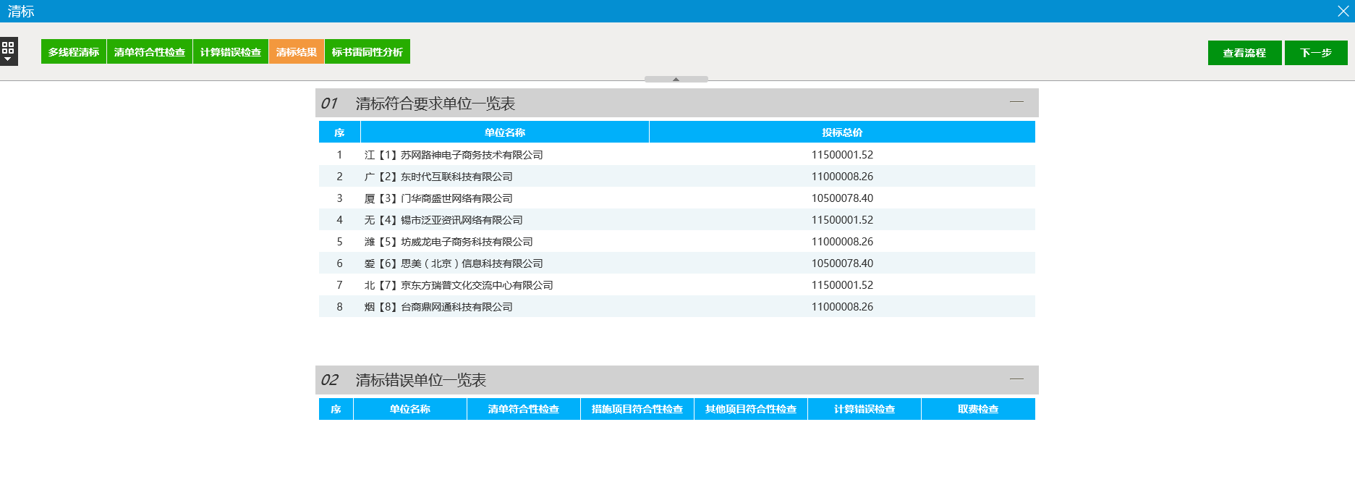

1. 标书类型性分析，系统根据标书特征码、经济标错误雷同性、清单对比，将结果展示出来，供专家参考。

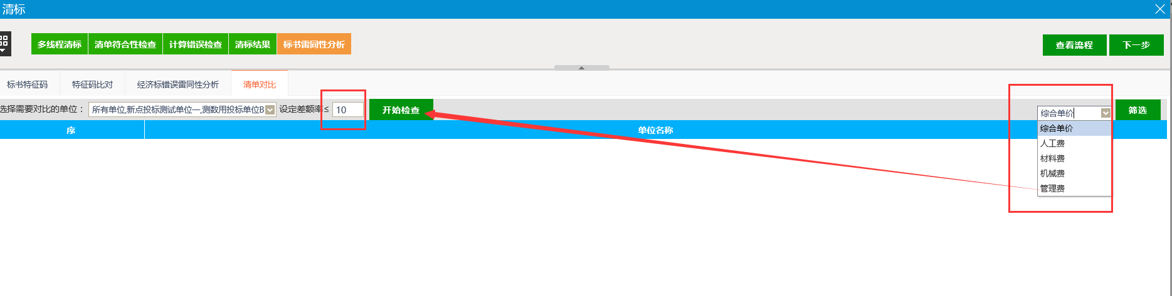

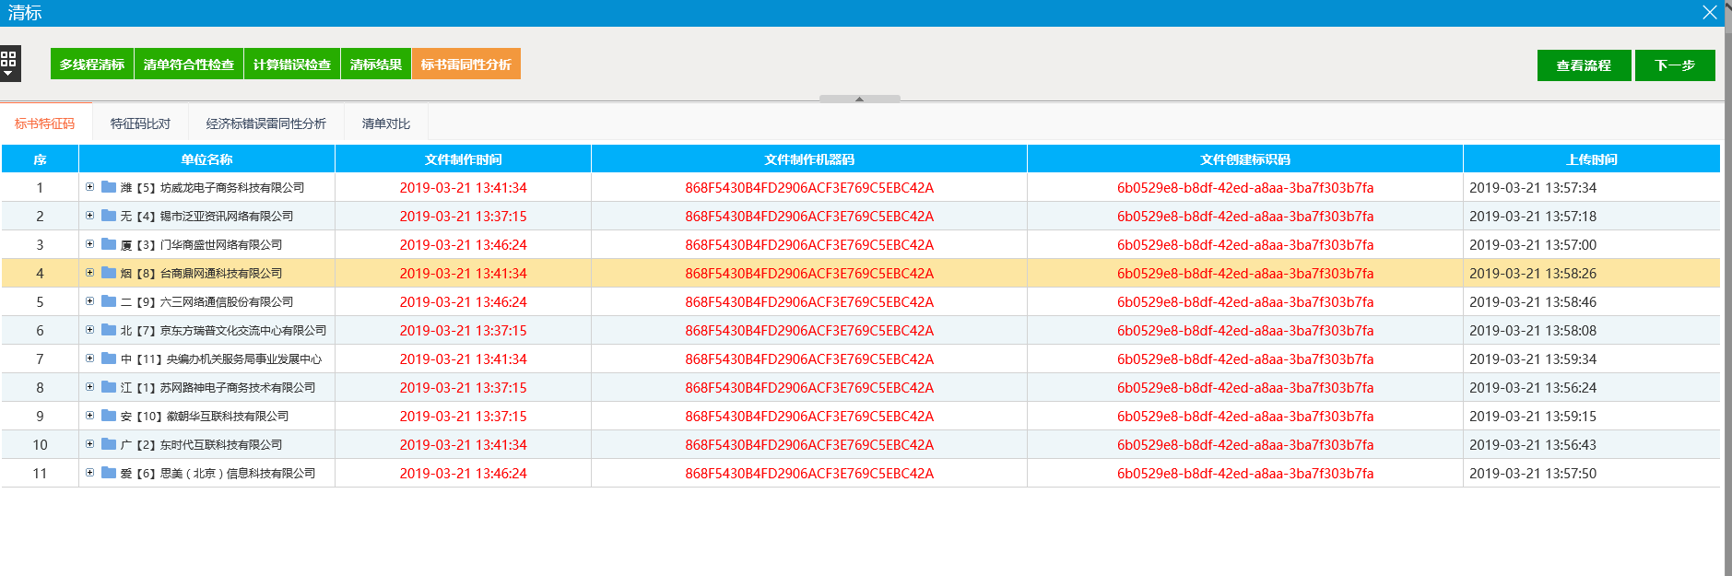

## 七、第二信封初步评审

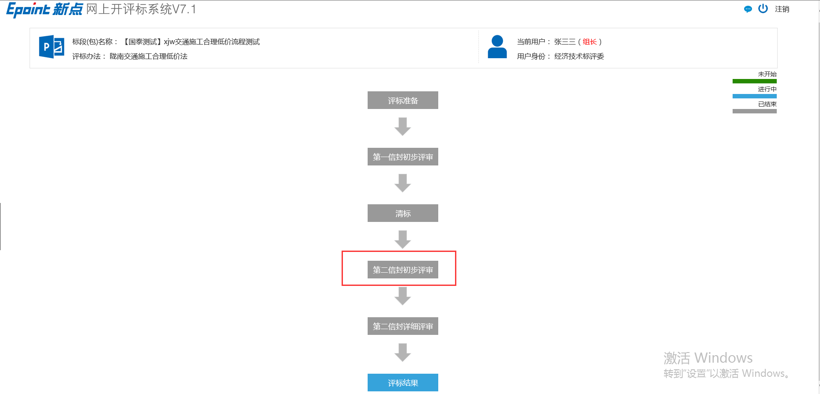

1. 第二信封形式与响应性评审，包括第二信封形式与响应性评审、第二信封形式与响应性评审（组长），评审流程同第一信封评审，评委评审，评委组长队评分进行汇总

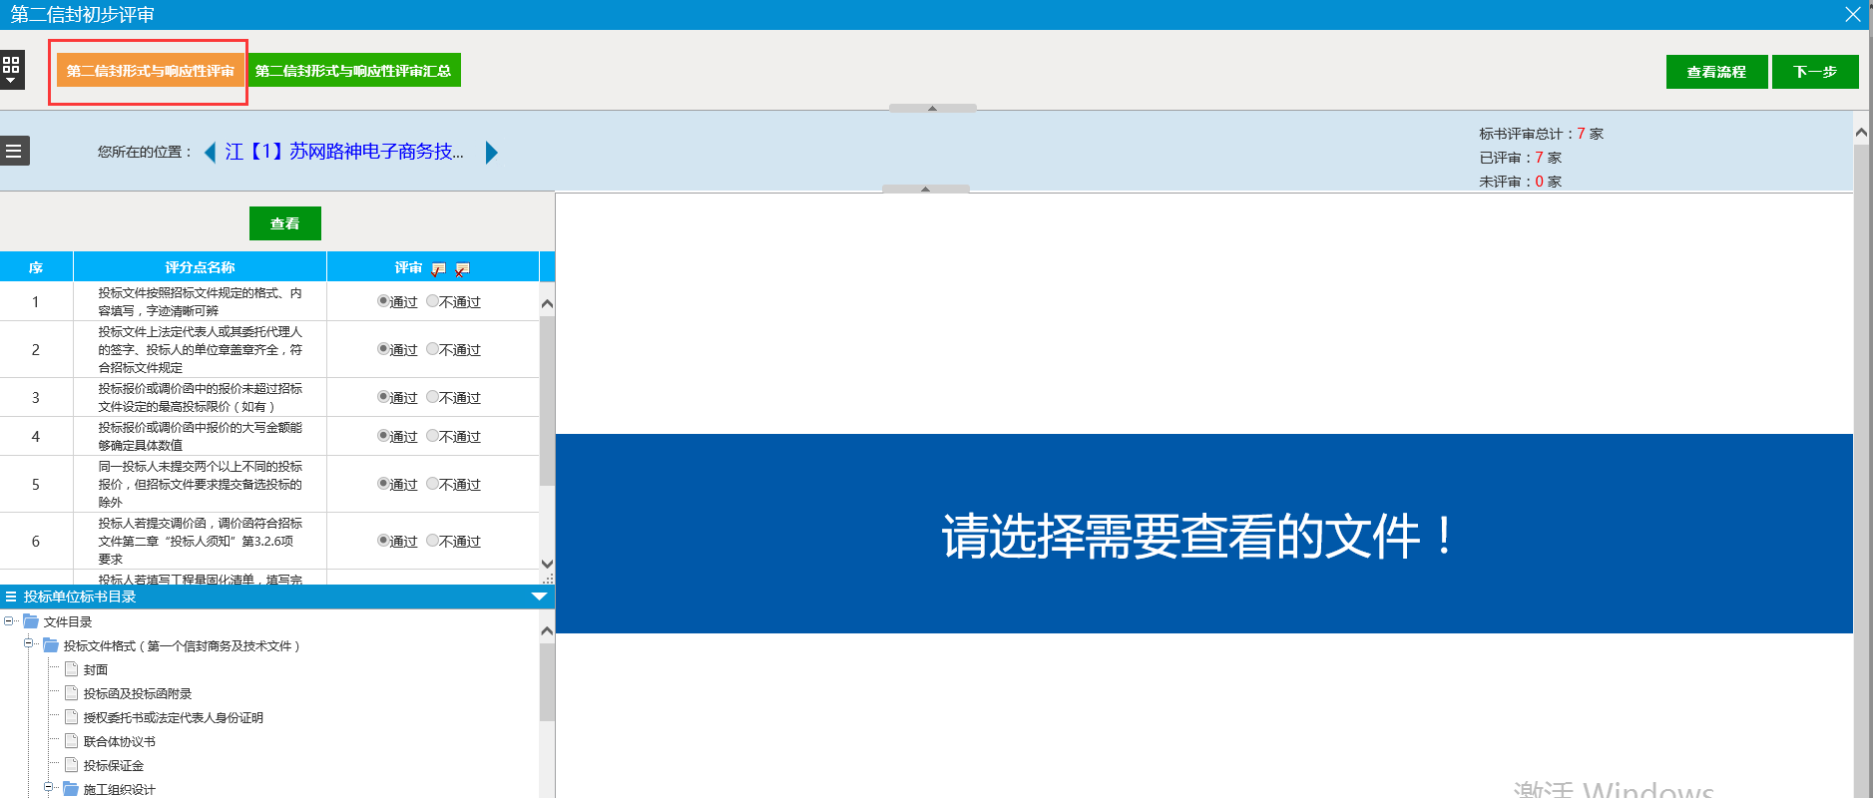

## 八、第二信封详细评审

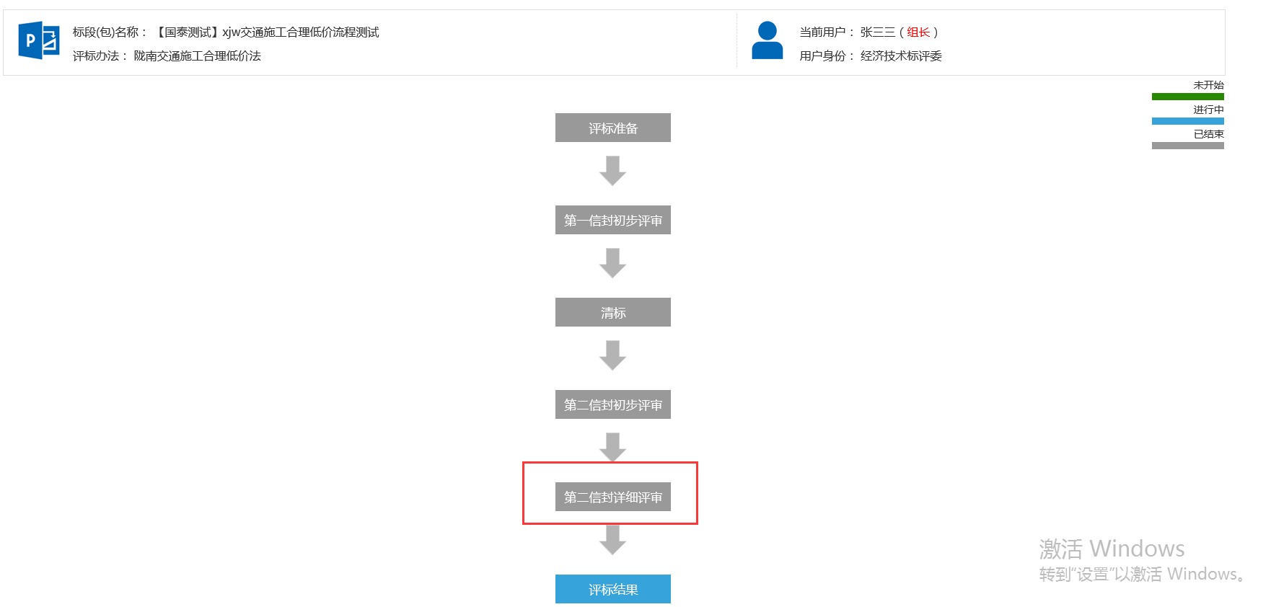

1. 第二信封详细评审，包括：价格比较一览（组长）、经济标评审、经济标评审汇总（组长）。

价格比较一览：对投标单位报价进行比较；

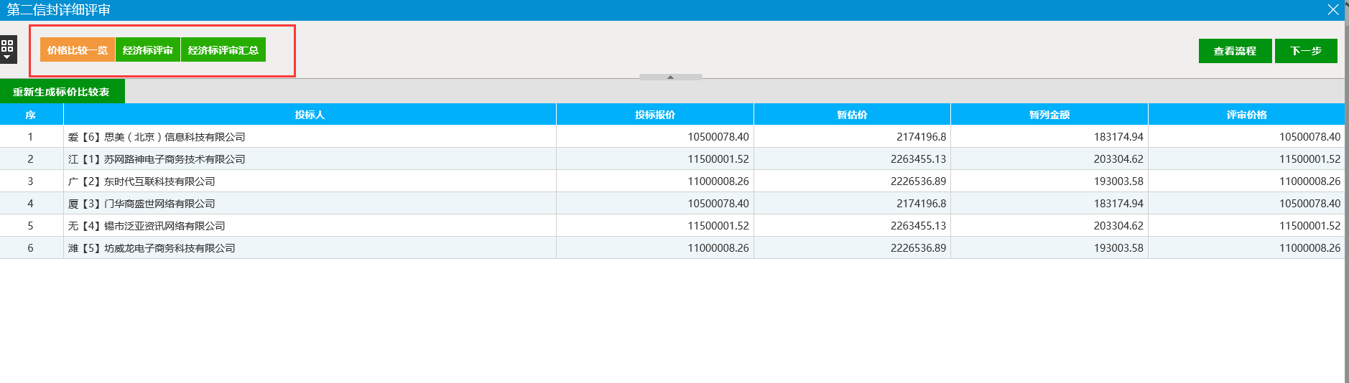

1. 经济标评审，系统会根据评标办法，基准值公式等，自动算分。

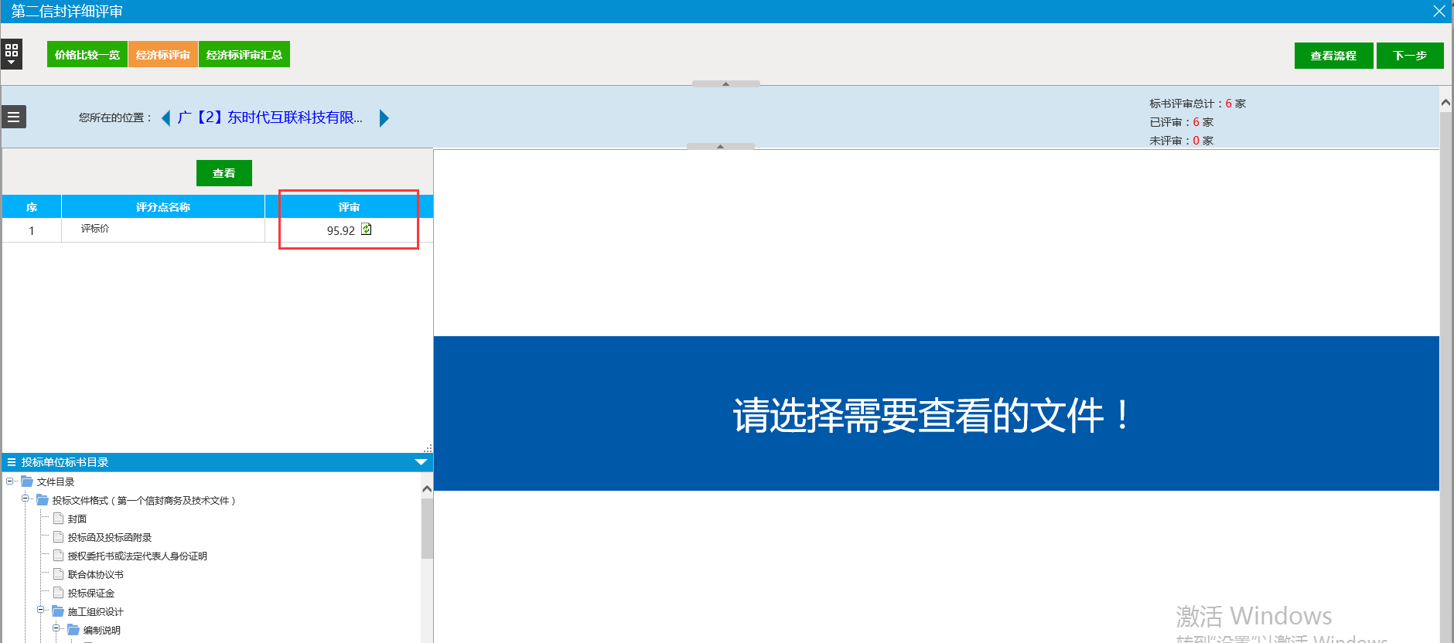

1. 经济标评审汇总（组长）评委组长队分值进行汇总。

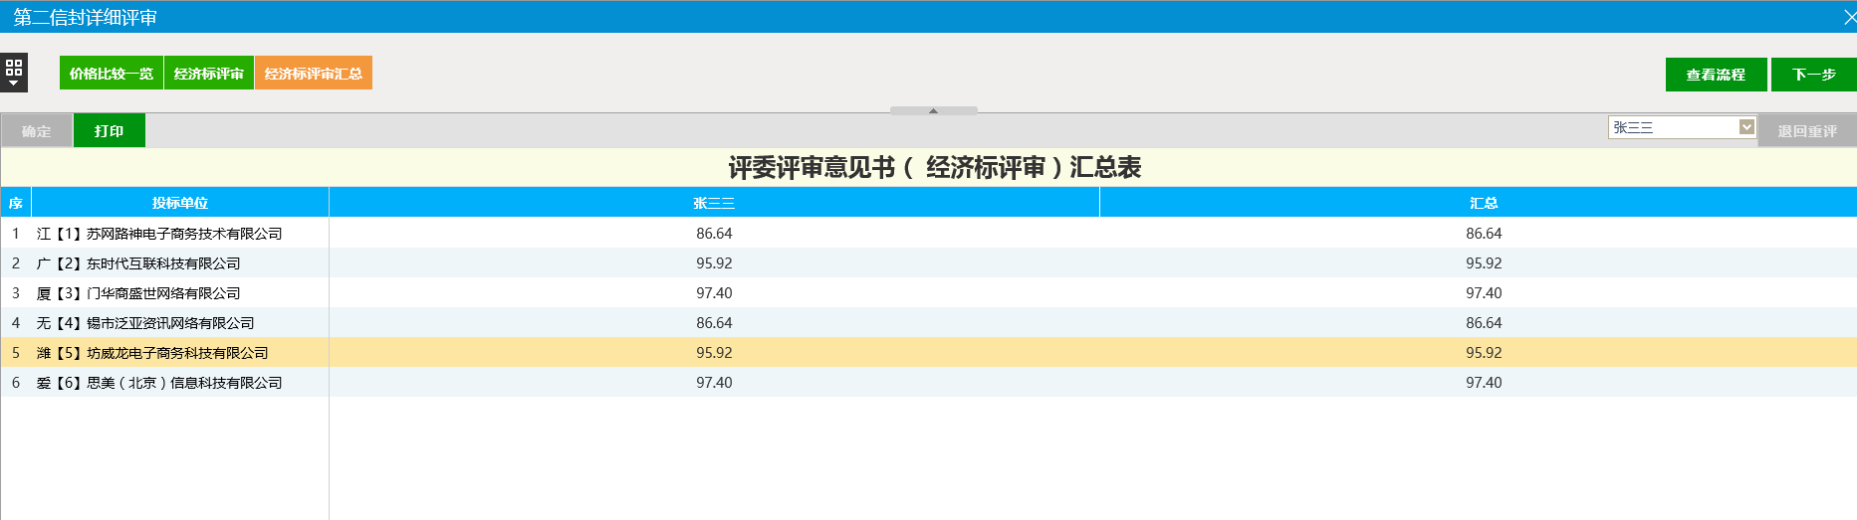

## 九、评标结果

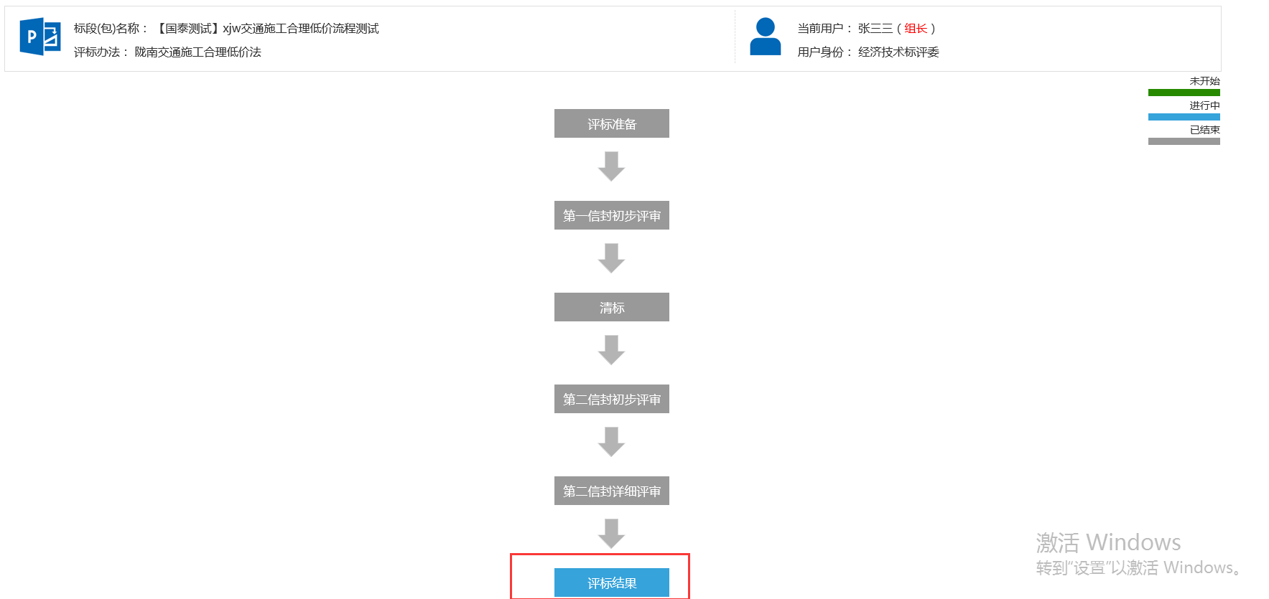

1. 评标结果包括：最终排名、评标报告信息录入、评委签章、评标结束、评标报告。

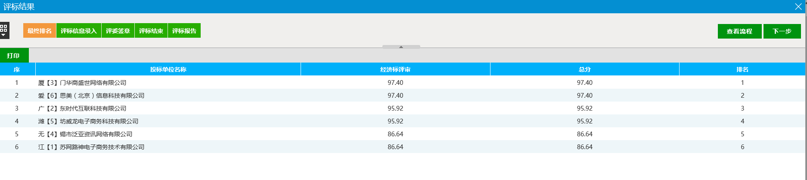

1. 评标报告信息录入（组长），评委组长录入评标报告信息。

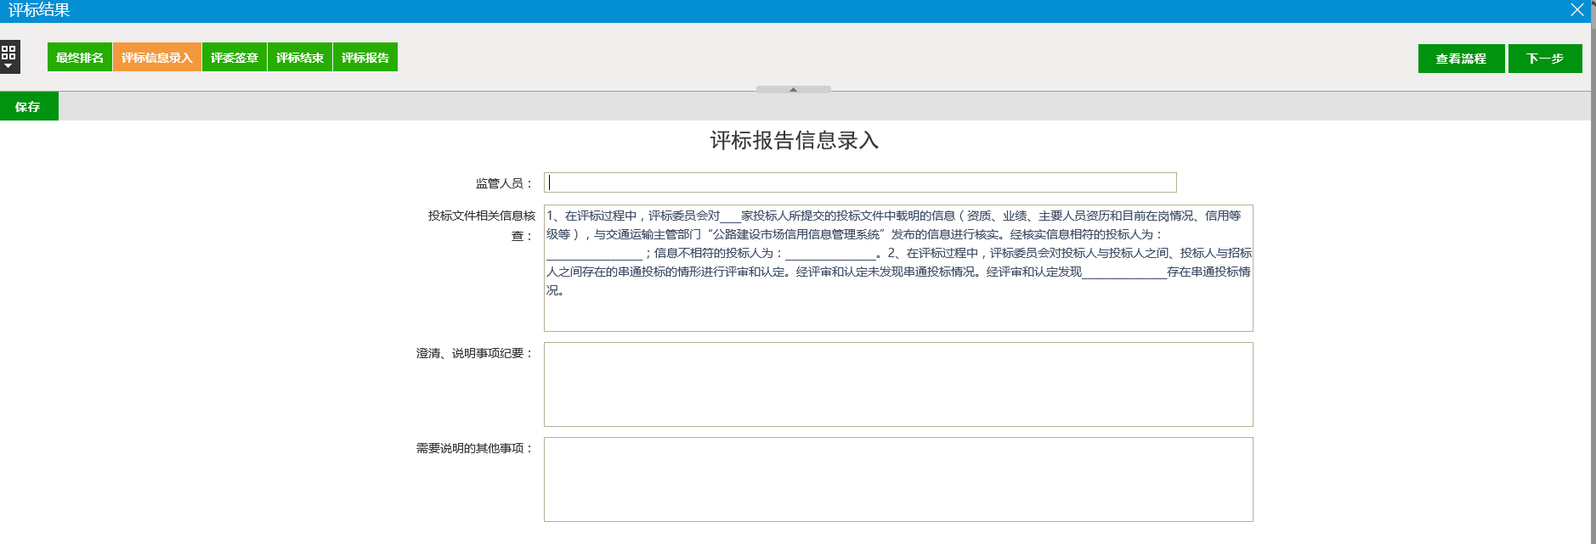

1. 评标结束（组长）评委组长确认评标无误后，点击评标结束，至此整个网上评标环节结束。

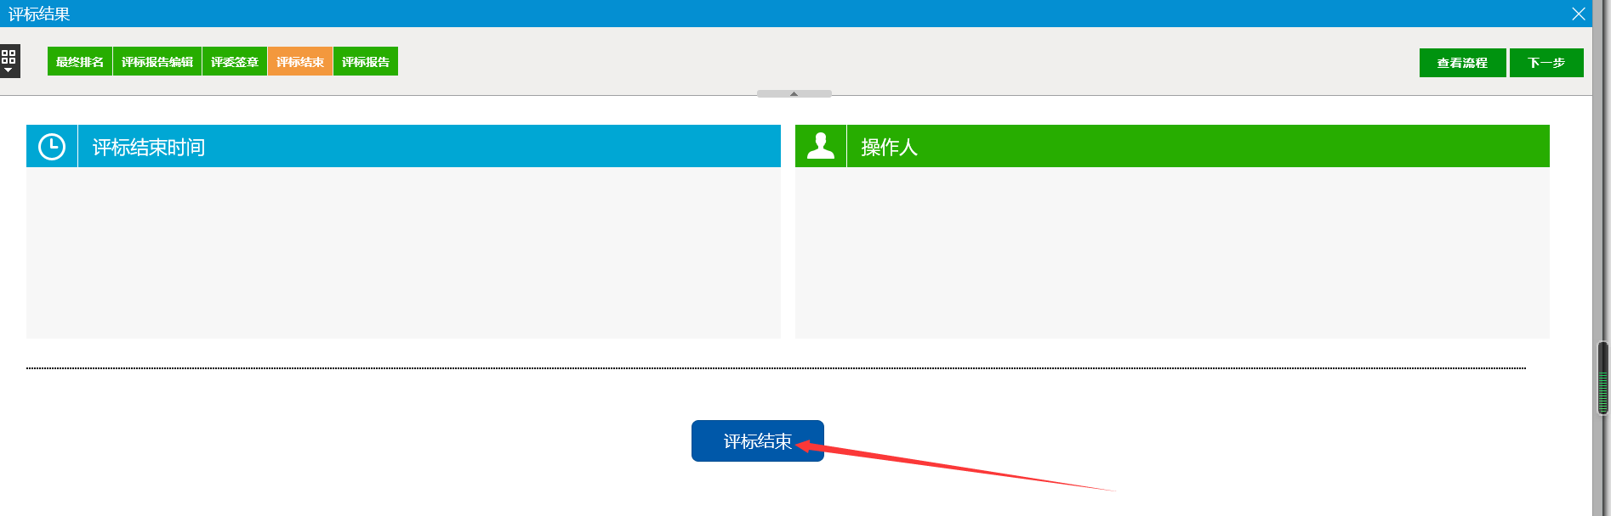

1. 评标报告打印（组长）评委组长将评标报告打印，专家签字确认。

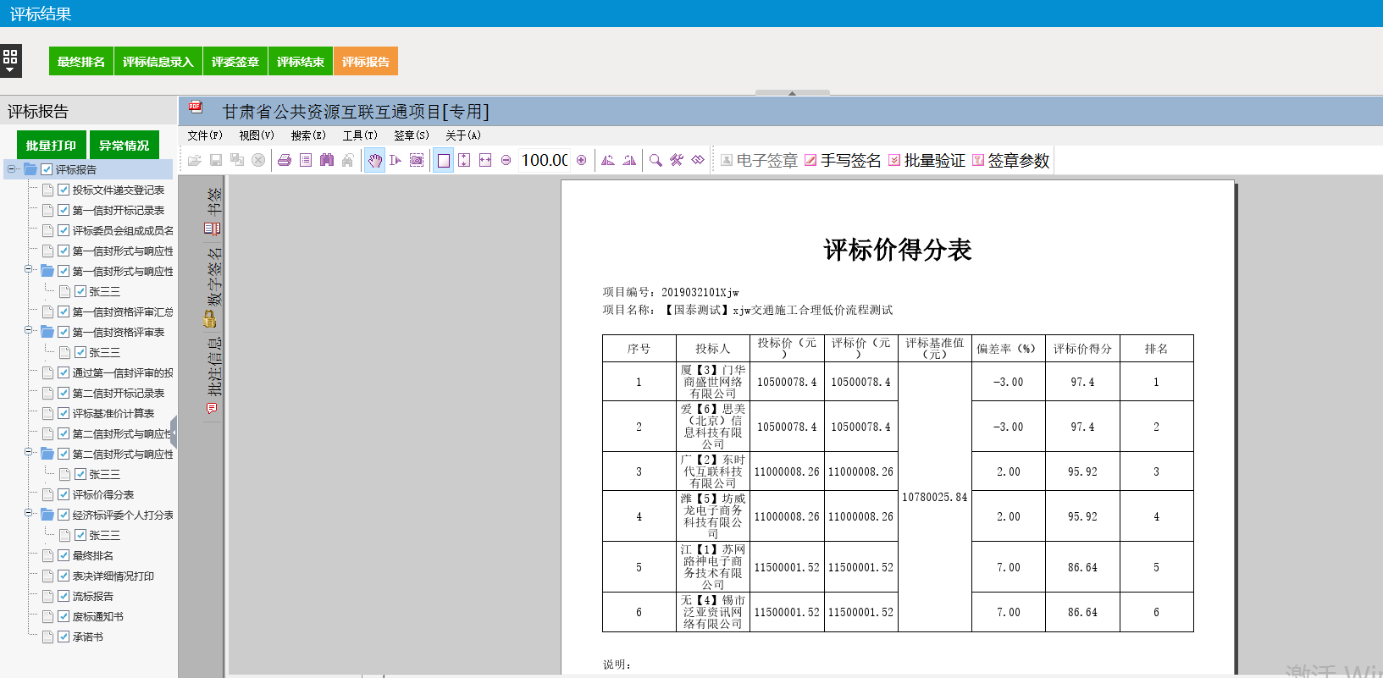

1. 评标报告打印，专家签字确认。

